Respuestas de adicionales, Informe de Dialogo Interactivo del Estado de Honduras ante el Comité contra la Tortura de Naciones Unidas

- Sobre el establecimiento de centro de datos/información. Esto puede ayudar a sistematizar la información. Seguramente requiere un financiamiento importante pero lo que hemos recibido de información es que el sistema de registro de datos es muy frágil en cuanto a temas de tortura. Brinde sus comentarios al respecto.
R. Está en proceso la implementación de un Centro de Datos, para automatizar la información, interconectar a todos los centros penitenciarios y obtener estadísticas que sirvan para la toma de decisiones.
Ya va avanzado el proceso de licitación, se cuenta con la data, cierto personal calificado y esperamos que con este proyecto se logre la interconectividad con el Registro Nacional de las Personas y con el poder judicial.

- Respecto al proyecto de Ley sobre reparación integral que se viene arrastrando desde hace años.
R. En cuanto al proyecto de “Ley de Reparación Integral para las Víctimas por Violación a Derechos Humanos por Acciones u Omisiones Atribuibles al Estado”, que fue presentado en el año 2018 y asignado a la Comisión de Justicia y Derechos Humanos para su revisión y dictamen en dicho año.

Es importante mencionar que de acuerdo con los procedimientos legislativos en Honduras, un proyecto de ley requiere ser aprobado dentro del período de cuatro años que corresponde al mandato de los diputados que integran el Congreso Nacional en el que fue presentado. Con la instalación de un nuevo Congreso Nacional, cualquier proyecto que no haya completado su proceso de aprobación durante el ciclo legislativo anterior debe ser presentado nuevamente y sometido a todo el proceso legislativo desde el inicio.

Es oportuno mencionar que para el actual periodo legislativo comprendido entre los años 2022 a 2026, el mencionado proyecto de Ley de Reparación Integral no ha sido presentado nuevamente. Sin embargo el Congreso Nacional de Honduras se encuentra en la apertura de recibir y considerar propuestas legislativas enfocadas en la reparación de víctimas de violaciones a los derechos humanos. En este contexto, cabe mencionar que en el presente año 2024, el Presidente del Congreso Nacional Luis Redondo Guifarro recibió y presento el Proyecto de decreto oriento a crear la “LEY DE CUMPLIMIENTO DE LAS OBLIGACIONES INTERNACIONALES DE DERECHOS HUMANOS CON LAS VÍCTIMAS DE LA DOCTRINA DE LA SEGURIDAD NACIONAL (1980-1993)” que fue elaborado por el Comité de Familiares de Detenidos Desaparecidos en Honduras (COFADEH), la cual se encuentra en proceso de dictamen por una Comisión Legislativa especial. Dicha iniciativa subraya la voluntad del Congreso Nacional con la mejora y fortalecimiento de nuestro marco jurídico para garantizar el cumplimiento efectivo de los derechos humanos en el país.
Como un antecedente importante mencionado en el dialogo fue que en 2022, el Congreso Nacional aprobó la Ley para la Prevención, Atención y Protección de las Personas Desplazadas Internamente, que incluye disposiciones para abordar las necesidades de las personas afectadas por desplazamientos forzosos y situaciones de vulnerabilidad. Esta legislación reconoce explícitamente la tortura y otros tratos crueles e inhumanos como hechos victimizantes y como víctima aquella hayan sufrido daños, inclusive lesiones físicas o mentales, sufrimiento emocional, pérdida financiera o menoscabo sustancial de los derechos fundamentales (Artículo 5, numerales 7 y 9).
Adicionalmente, adjuntamos los siguientes documentos:
Copia de la publicación en el Diario Oficial “La Gaceta” del decreto de la Ley para la Prevención, Atención y Protección de las Personas Desplazadas Internamente, para su referencia, que también puede ser vista en el siguiente link:

https://www.tsc.gob.hn/web/leyes/Decreto-154-2022.pdf

Acompañamos gráfica de la tasa anual de homicidios por casa 100 mil habitantes que evidencia los porcentajes de reducción de este flagelo, elaborado por la por la Policía Nacional de Honduras.
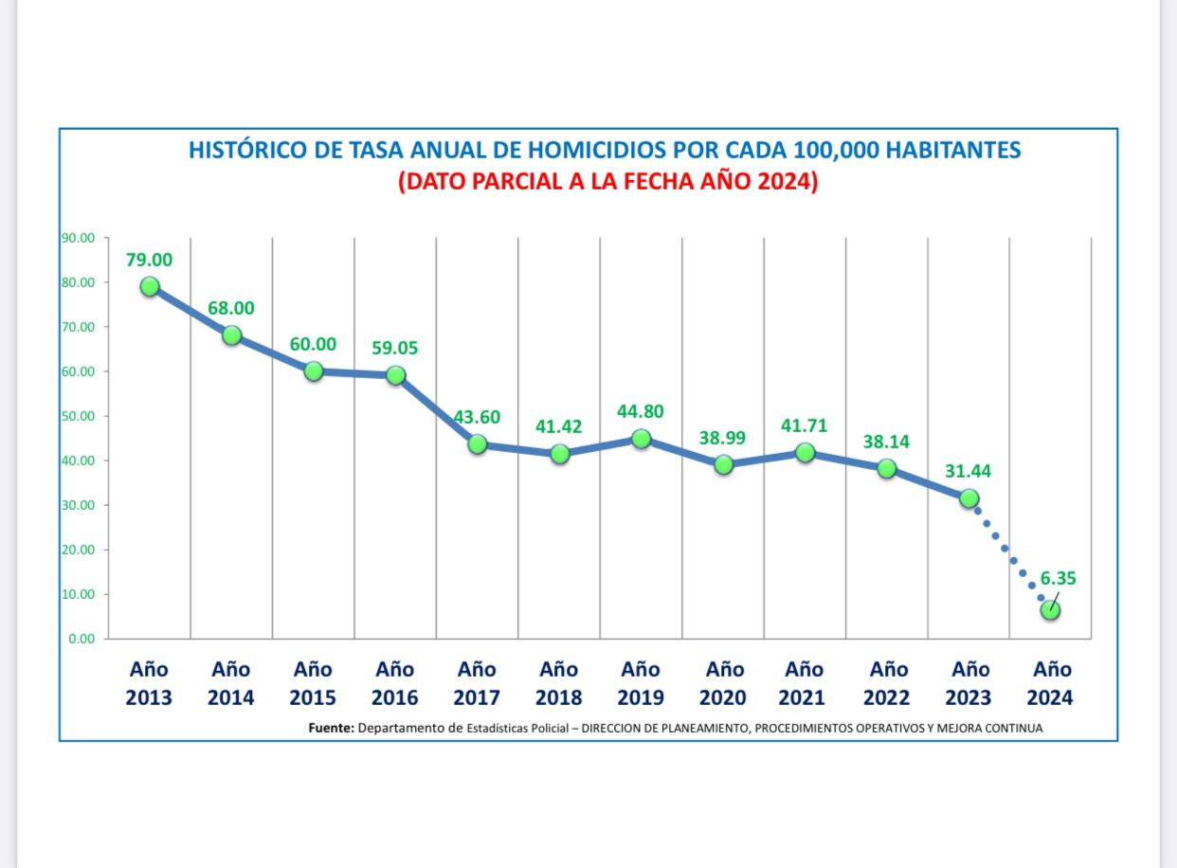

- ¿Cuál ha sido el impacto del estado de excepción y sus resultados?
R. La Estrategia conlleva un propósito claro y es reducir los índices de violencia en Honduras, la disposición se extiende en 226 municipios del país donde se han intensificado las acciones policiales para mantener un mejor control del territorio, esto ha logrado un impacto positivo resaltando acciones como la detención de más de 600 miembros de estructuras criminales, la desarticulación de más de 455 bandas delictivas, el decomiso de 8,300 armas de fuego 4,751 kilos de cocaína y 740 kilogramos de fentanilo, 526 manzanas de plantaciones de hoja de coca erradicadas equivalentes a 4,774,005 arbustos de hoja de coca exterminadas, reducción sustancial de muertes violentas de mujeres equivalente a un -30.71% para el año 2024 respecto al 2023. y como resultado estratégico, la ausencia de homicidios en 130 municipios del País.
Como resultado de lo anterior, se ha observado una marcada disminución en la tasa de homicidios por cada 100,000 habitantes, logrando una reducción de más de 10 puntos, alcanzando así una tasa del 31.14% para el año 2023.

- ¿Por qué se ha tenido que prorrogar el estado de excepción?
R. La prolongación del Estado de Excepción se fundamenta en la necesidad imperiosa de preservar la seguridad y el orden público en situaciones extraordinarias como la lucha directa contra el crimen organizado en el territorio nacional.
Es crucial resaltar que, en respuesta a las solicitudes de los alcaldes municipales, esta estrategia de seguridad se ha ampliado a una mayor cantidad de territorios en todo el país. Esta expansión tiene como objetivo primordial proporcionar una respuesta más efectiva y oportuna en materia de seguridad, abarcando así una gama más amplia de comunidades y garantizando que un mayor número de ciudadanos se beneficien de esta iniciativa en tiempo y espacio.
Desde diciembre de 2022, se ha establecido un grupo de alto nivel dedicado al seguimiento de esta medida con el objetivo de supervisar y garantizar el pleno respeto a los derechos humanos en 17 departamentos del país. Entre las instituciones que forman parte de esta comisión interinstitucional se encuentran la Secretaría de Seguridad, la Secretaría de Defensa, la Secretaría de Derechos Humanos, el Ministerio Público, CONAPREV, CONADEH y la OACNUDH. Las reuniones para revisar el progreso y los logros de esta medida se llevan a cabo en la Secretaría de Seguridad, con el fin de proporcionar datos actualizados sobre su implementación.

- Hemos escuchado que esto no impone suspensión de derechos. Pero POR DEFINICIÓN un estado de excepción implica la suspensión de libertades y garantías. De sus comentarios al respecto.
R. Es esencial destacar que no existe violación alguna de derechos y libertades, la medida no impone restricciones a la ciudadanía, el Estado de Honduras garantiza plenamente el derecho a la libre circulación y el desarrollo pleno de garantías a los ciudadanos(as).

- Nos gustaría conocer sobre el alcance del delito de tortura.
R. El delito de tortura se encuentra en código penal de Honduras en el decreto 130-2017, en dos escenarios. El escenario de un ataque sistemático y generalizado contra la población civil, utilizando diversos mecanismos, en ese caso está catalogado como un delito de lesa humanidad, la diferencia es el ataque generalizado contra la población civil, inmerso en el Código Penal y relacionado al Estatuto de Roma, del cual Honduras es signatario. El otro escenario es planteado en el artículo 216 en donde se establece que el delito de funcionario lo comente un funcionario en un centro de detención, ejerciendo violencia, humillación para obtener una confesión, cualquier acción que atente contra la dignidad.

- ¿Cuál sería el alcance del delito de desaparición forzada en el Código Penal según el artículo 139? Actualmente es delito de lesa humanidad?
R. Se trata de un ataque individualizado, no es de lesa humanidad, porque los delitos de lesa humanidad están definidos como ataques a grupos poblacionales, identificados de manera ética, política, etc. la desaparición forzada es un delito de carácter autónomo cuando se niega a tener contacto con una persona, es un delito de consumación permanente, puesto que mientras la persona no aparezca el delito se está consumando.

- ¿Ha habido algún caso en el que se haya aplicado la jurisdicción universal?
R. No hay registro de que se haya llevado a alguna persona bajo la jurisdicción universal en este tipo de delito, en un caso hondureño.

- ¿Cuál es la fuerza normativa de la corte IDH como de la región en temas que son a nivel doméstico?
R. Para dar respuesta a esta inquietud, son relevantes el Artículo 2 (deber de adecuación) de la Convención Americana Sobre Derechos Humanos y el Artículo 15 de la Constitución de la República, en tanto el primero refiere al compromiso de los Estados a adoptar con arreglo a sus procedimientos constitucionales y a las disposiciones de la Convención, las medidas legislativas o de otro carácter que fueren necesarias para hacer efectivos tales derechos y libertades. Por su parte la Constitución de la República proclama como ineludible la validez y obligatoria ejecución de las sentencias judiciales de carácter internacional.

La Corte Interamericana de Derechos Humanos, es competente para conocer casos contra Honduras, en los términos del artículo 62.3 de la Convención, debido a que Honduras es Estado Parte en la Convención Americana desde el 8 de septiembre de 1977 y reconoció la competencia contenciosa del Tribunal el 9 de septiembre de 1981.

En este sentido la Corte Interamericana ha establecido: que los jueces y tribunales internos están sujetos al imperio de la ley y, por ello, están obligados a aplicar las disposiciones vigentes en el ordenamiento jurídico. Pero cuando un Estado ha ratificado un tratado internacional como la Convención Americana, sus jueces, como parte del aparato del Estado, también están sometidos a ella, lo que les obliga a velar porque los efectos de las disposiciones de la Convención no se vean mermadas por la aplicación de leyes contrarias a su objeto y fin, y que desde un inicio carecen de efectos jurídicos. En otras palabras, el Poder Judicial debe ejercer una especie de “control de convencionalidad” entre las normas jurídicas internas que aplican en los casos concretos y la Convención Americana sobre Derechos Humanos. En esta tarea, el Poder Judicial debe tener en cuenta no solamente el tratado, sino también la interpretación que del mismo ha hecho la Corte Interamericana, intérprete última de la Convención Americana.

- Las renovaciones sucesivas del estado de excepción, han sido informadas a la ONU como a la OEA?
R. Es importante citar que las renovaciones del Estado de Excepción son públicas y las mismas se divulgan a través del diario Oficial la Gaceta, como medio oficial del Estado en el nivel Nacional e Internacional.

- Envíe por escrito de denuncias sobre trata de personas, tortura, porque el informe es de 2020 y han pasado 3-4 años. Necesitamos datos más actualizados.
Datos sobre las denuncias en relación a los casos de la fiscalía de derechos humanos.

CANTIDAD DE REQUERIMIENTOS FISCALES
POR LOS DELITOS DE TORTURAS Y TRATOS CRUELES, PRESENTADOS A NIVEL NACIONAL
DE LOS AÑO 2018 A LA FECHA
DELITO / REGIONAL / FISCALIA | 2018 | 2019 | 2020 | 2021 | 2022 | 2023 | 2024 | TOTAL GENERAL
TORTURAS | 2 | 1 | 2 | 1 | 2 | 1 | 1 | 11
FRANCISCO_MORAZAN | 0 | 0 | 0 | 1 | 2 | 0 | 1 | 4
FISCALIA DE TURNO | 0 | 0 | 0 | 1 | 0 | 0 | 0 | 1
FISCALIA ESPECIAL DE DELITOS CONTRA LA VIDA | 0 | 0 | 0 | 0 | 2 | 0 | 1 | 3
LITORAL_ATLANTICO | 0 | 0 | 0 | 0 | 0 | 1 | 0 | 2
FISCALIA DE DELITOS COMUNES | 0 | 0 | 0 | 0 | 0 | 0 | 0 | 1
FISCALIA ESPECIAL DE DERECHOS HUMANOS | 0 | 0 | 0 | 0 | 0 | 1 | 0 | 1
NORTE | 2 | 1 | 1 | 0 | 0 | 0 | 0 | 4
FISCALIA ESPECIAL DE DERECHOS HUMANOS | 2 | 1 | 1 | 0 | 0 | 0 | 0 | 4
OCCIDENTE | 0 | 0 | 1 | 0 | 0 | 0 | 0 | 1
FISCALIA REGINOAL DE SANTA ROSA DE COPAN | 0 | 0 | 1 | 0 | 0 | 0 | 0 | 1
TRATOS CRUELES, INHUMANOS O DEGRADANTES | 0 | 0 | 0 | 5 | 17 | 9 | 1 | 32
BAJO_AGUAN | 0 | 0 | 0 | 0 | 1 | 0 | 0 | 1
FISCALIA LOCAL DE TRUJILLO | 0 | 0 | 0 | 0 | 1 | 0 | 0 | 1
COMAYAGUA | 0 | 0 | 0 | 1 | 11 | 8 | 1 | 21
FISCALIA LOCAL DE LA ESPERANZA | 0 | 0 | 0 | 1 | 11 | 8 | 1 | 21
FRANCISCO_MORAZAN | 0 | 0 | 0 | 0 | 1 | 0 | 0 | 1
FISCALIA DE TURNO | 0 | 0 | 0 | 0 | 1 | 0 | 0 | 1
LITORAL_ATLANTICO | 0 | 0 | 0 | 4 | 1 | 0 | 0 | 5
FISCALIA DE DELITOS COMUNES | 0 | 0 | 0 | 1 | 0 | 0 | 0 | 1
FISCALIA ESPECIAL DE DERECHOS HUMANOS | 0 | 0 | 0 | 3 | 1 | 0 | 0 | 4
NORTE | 0 | 0 | 0 | 0 | 3 | 1 | 0 | 4
FISCALIA DE TURNO | 0 | 0 | 0 | 0 | 1 | 1 | 0 | 2
FISCALIA ESPECIAL DE DERECHOS HUMANOS | 0 | 0 | 0 | 0 | 2 | 0 | 0 | 2
TOTAL GENERAL | 2 | 1 | 2 | 6 | 19 | 10 | 2 | 43

CANTIDAD DE SOBRESEIMIENTOS PROVISIONALES
POR LOS DELITOS DE TORTURAS Y TRATOS CRUELES, PRESENTADOS A NIVEL NACIONAL
DE LOS AÑO 2018 A LA FECHA
DELITO / REGIONAL / FISCALIA | 2018 | 2021 | TOTAL GENERAL
TORTURAS | 1 | 0 | 1
NORTE | 1 | 0 | 1
FISCALIA ESPECIAL DE DERECHOS HUMANOS | 1 | 0 | 1
TRATOS CRUELES, INHUMANOS O DEGRADANTES | 0 | 1 | 1
NORTE | 0 | 1 | 1
FISCALIA ESPECIAL DE DERECHOS HUMANOS | 0 | 1 | 1
TOTAL GENERAL | 1 | 1 | 2

CANTIDAD DE SOBRESEIMIENTOS DEFINITIVOS
POR LOS DELITOS DE TORTURAS Y TRATOS CRUELES, PRESENTADOS A NIVEL NACIONAL
DE LOS AÑO 2018 A LA FECHA
DELITO / REGIONAL / FISCALIA | 2018 | 2019 | 2020 | 2021 | 2022 | 2023 | TOTAL GENERAL
TORTURAS | 1 | 1 | 0 | 0 | 0 | 0 | 2
COMAYAGUA | 1 | 0 | 0 | 0 | 0 | 0 | 1
FISCALIA LOCAL DE LA ESPERANZA | 1 | 0 | 0 | 0 | 0 | 0 | 1
NORTE | 0 | 1 | 0 | 0 | 0 | 0 | 1
FISCALIA ESPECIAL DE DERECHOS HUMANOS | 0 | 1 | 0 | 0 | 0 | 0 | 1
TRATOS CRUELES, INHUMANOS O DEGRADANTES | 0 | 0 | 1 | 1 | 3 | 3 | 8
COMAYAGUA | 0 | 0 | 1 | 1 | 3 | 3 | 8
FISCALIA LOCAL DE LA ESPERANZA | 0 | 0 | 0 | 1 | 3 | 3 | 7
FISCALIA LOCAL DE MARCALA | 0 | 0 | 1 | 0 | 0 | 0 | 1
TOTAL GENERAL | 1 | 1 | 1 | 1 | 3 | 3 | 10

CANTIDAD DE SENTENCIAS CONDENATORIAS EN JUICIO ORAL Y PUBLICO
POR LOS DELITOS DE TORTURAS Y TRATOS CRUELES, PRESENTADOS A NIVEL NACIONAL
DE LOS AÑO 2018 A LA FECHA
DELITO / REGIONAL / FISCALIA | 2018 | TOTAL GENERAL
TORTURAS | 1 | 1
COMAYAGUA | 1 | 1
FISCALIA REGIONAL DE COMAYAGUA | 1 | 1
TOTAL GENERAL | 1 | 1

CANTIDAD DE SENTENCIAS POR PROCEDIMIENTO ABREVIADO
POR LOS DELITOS DE TORTURAS Y TRATOS CRUELES, PRESENTADOS A NIVEL NACIONAL
DE LOS AÑO 2018 A LA FECHA
DELITO / REGIONAL / FISCALIA | 2021 | 2022 | 2023 | TOTAL GENERAL
TRATOS CRUELES, INHUMANOS O DEGRADANTES | 1 | 1 | 6 | 8
COMAYAGUA | 1 | 0 | 6 | 7
FISCALIA LOCAL DE LA ESPERANZA | 1 | 0 | 6 | 7
LITORAL_ATLANTICO | 0 | 1 | 0 | 1
FISCALIA ESPECIAL DE DERECHOS HUMANOS | 0 | 1 | 0 | 1
TOTAL GENERAL | 1 | 1 | 6 | 8

CANTIDAD DE SENTENCIAS POR ESTRICTA CONFORMIDAD
POR LOS DELITOS DE TORTURAS Y TRATOS CRUELES, PRESENTADOS A NIVEL NACIONAL
DE LOS AÑO 2018 A LA FECHA
DELITO / REGIONAL / FISCALIA | 2023 | TOTAL GENERAL
TRATOS CRUELES, INHUMANOS O DEGRADANTES | 1 | 1
COMAYAGUA | 1 | 1
FISCALIA LOCAL DE LA ESPERANZA | 1 | 1
TOTAL GENERAL | 1 | 1

CANTIDAD DE SENTENCIAS ABSOLUTORIAS
POR LOS DELITOS DE TORTURAS Y TRATOS CRUELES, PRESENTADOS A NIVEL NACIONAL
DE LOS AÑO 2018 A LA FECHA
DELITO / REGIONAL / FISCALIA | 2018 | 2019 | 2021 | 2022 | 2023 | TOTAL GENERAL
TORTURAS | 1 | 1 | 2 | 1 | 1 | 6
COMAYAGUA | 0 | 1 | 0 | 0 | 0 | 1
FISCALIA REGIONAL DE COMAYAGUA | 0 | 1 | 0 | 0 | 0 | 1
FRANCISCO_MORAZAN | 0 | 0 | 0 | 1 | 0 | 1
FISCALIA ESPECIAL PARA EL ENJUICIAMIENTO A FUNCIONARIOS Y SERVIDORES DEL SECTOR JUSTICIA | 0 | 0 | 0 | 1 | 0 | 1
NORTE | 1 | 0 | 2 | 0 | 1 | 4
FISCALIA ESPECIAL DE DERECHOS HUMANOS | 1 | 0 | 2 | 0 | 1 | 4
TRATOS CRUELES, INHUMANOS O DEGRADANTES | 0 | 0 | 0 | 0 | 1 | 1
COMAYAGUA | 0 | 0 | 0 | 0 | 1 | 1
FISCALIA LOCAL DE LA ESPERANZA | 0 | 0 | 0 | 0 | 1 | 1
TOTAL GENERAL | 1 | 1 | 2 | 1 | 2 | 7

- A continuación, se detalla datos estadísticos del total de las causas y personas judicializadas por el delito de trata de personas y explotación sexual comercial del 2016 al 2020. (Párrafo 57 del Informe).
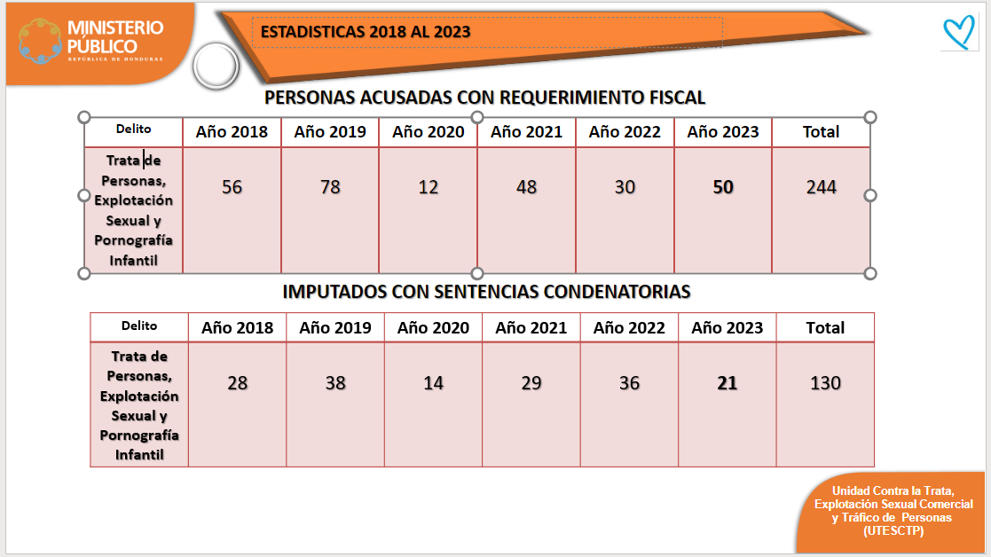

Adicionalmente el Ministerio Público comparte datos estadísticos por delitos y victimas del año 2023
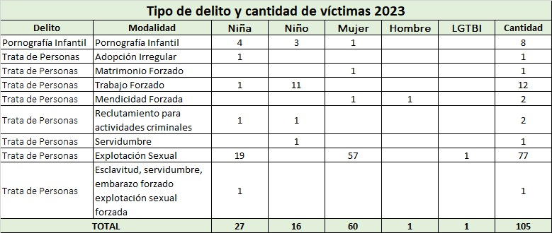

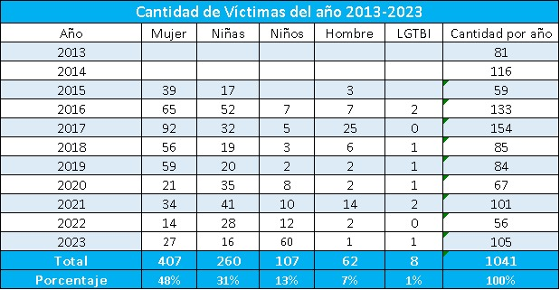
Víctimas del 2013 al 2023

